Rocket Motors

Requirement Report

Author: <Angel Manuel J >

Revision: 0.1

|  |  |
| --- | --- |
| NA |  |
| NA | Date: marzo 18, 2019 |

**Revision History**

|  |  |  |  |
| --- | --- | --- | --- |
| **Revision** | **Date** | **Reason For Changes** | **Author** |
| 1.0 | Jan 02, 1990 | <Release> | <Author Name> |
| 0.1 | Jan 01, 1990 | <Initial draft> | <Author Name> |
|  |  |  |  |

**Table of Contents**

Microsoft Word users please click here and press F9 to create Table of Contents.

OpenOffice.org users please remove this text and select Insert Table of Content from menu.

**Table of Figures**

Microsoft Word users please click here and press F9 to create Table of Contents.

OpenOffice.org users please remove this text and select Insert Table of Content from menu.

**Executive Summary**

This section previews the main points of a report. The executive summary contains enough information for a reader to get familiarized with what is discussed in the full report without having to read it.

# Introduction

## Purpose

<This document provides requirements with their properties including requirement id, requirement name, requirement text and the dependencies.>

## Scope

<Provide a short description of the system being specified and its purpose, including relevant benefits, objectives, and goals.>

## Overview

<Describe what the document contains and explain how the document is organized>

# 1 Business requirements

## 2 Foro Web

Crear un foro capaz de abarcar la informacion de las cuentas de los usuarios. A su vez, permitiendo aportar informacion al mismo y valorar la informacion que otros usuarios aportan, para así poder beneficiar al más valorado.

**Risk:**

Medium

**Verify Method:**

Analysis

**TODO:**

Pagina web enlazada a base de datos con los usuarios registrados.

### 2.1 Ingreso Usuario

El usuario podra elegir un nickname y una contraseña, asignado a un correo unico por cuenta. El usuario tendra una foto de perfil y una puntuacion en base a sus publicaciones.

**Risk:**

Medium

**Verify Method:**

Analysis

**TODO:**

Crear un apartado en la web para que esta informacion pueda ser añadida y modificada.

### 2.2 Añadir informacion de vehiculos

El usuario sera capaz de añadir informacion de errores de distintos modelos.

**Risk:**

Medium

**Verify Method:**

Analysis

**TODO:**

Un apartado en el foro para realizar esta tarea.

# Appendix A: Diagram

## 1 Business requirements

NA

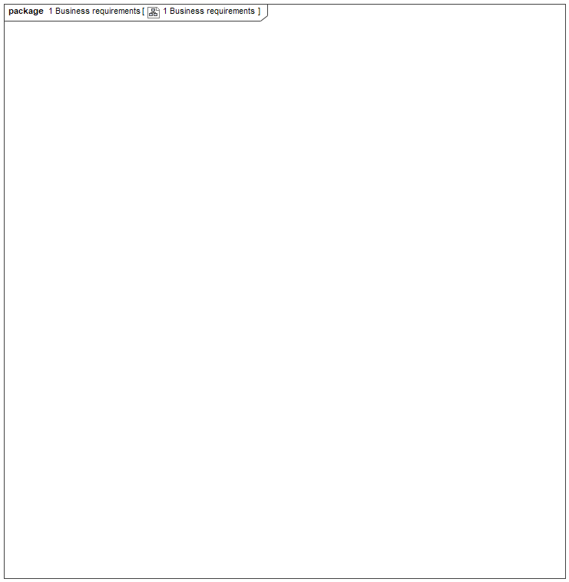

1. 1 Business requirements

## Business requirement diagram

NA

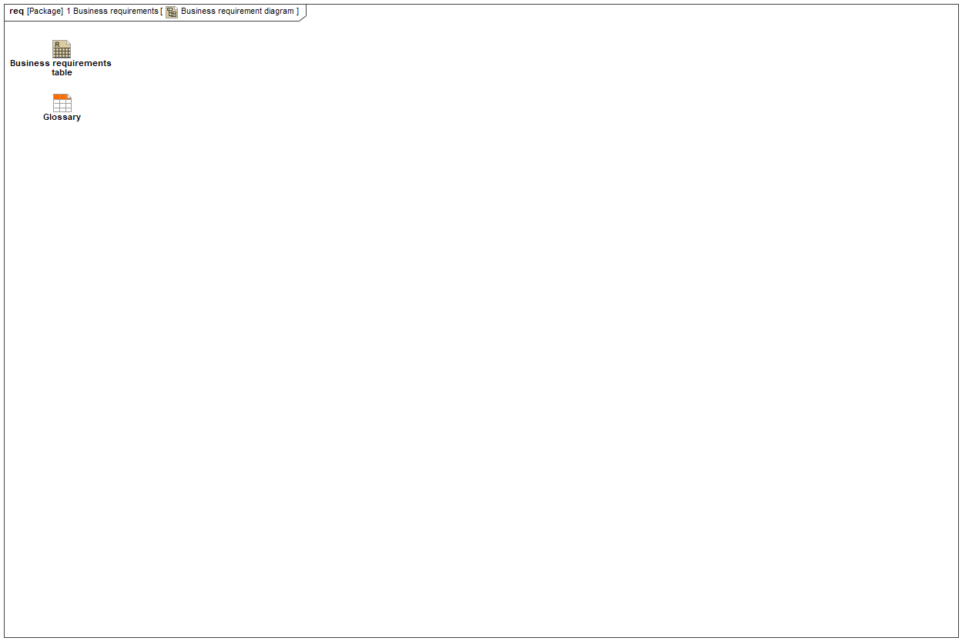

1. Business requirement diagram

## Business requirements table

NA

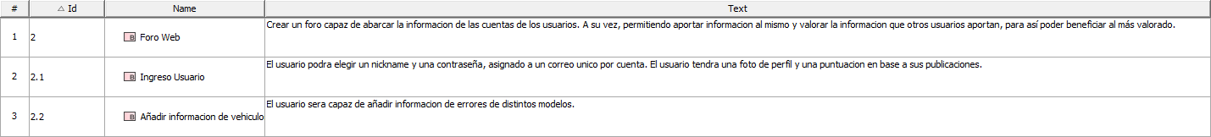

1. Business requirements table